Mapa 1 Map 1

Zahraniční obchod se sousedními zeměmi za leden až říjen 2009
External Trade with Neighbouring Countries, January - October 2009

v mld. Kč FOB/CIF (běžné ceny)
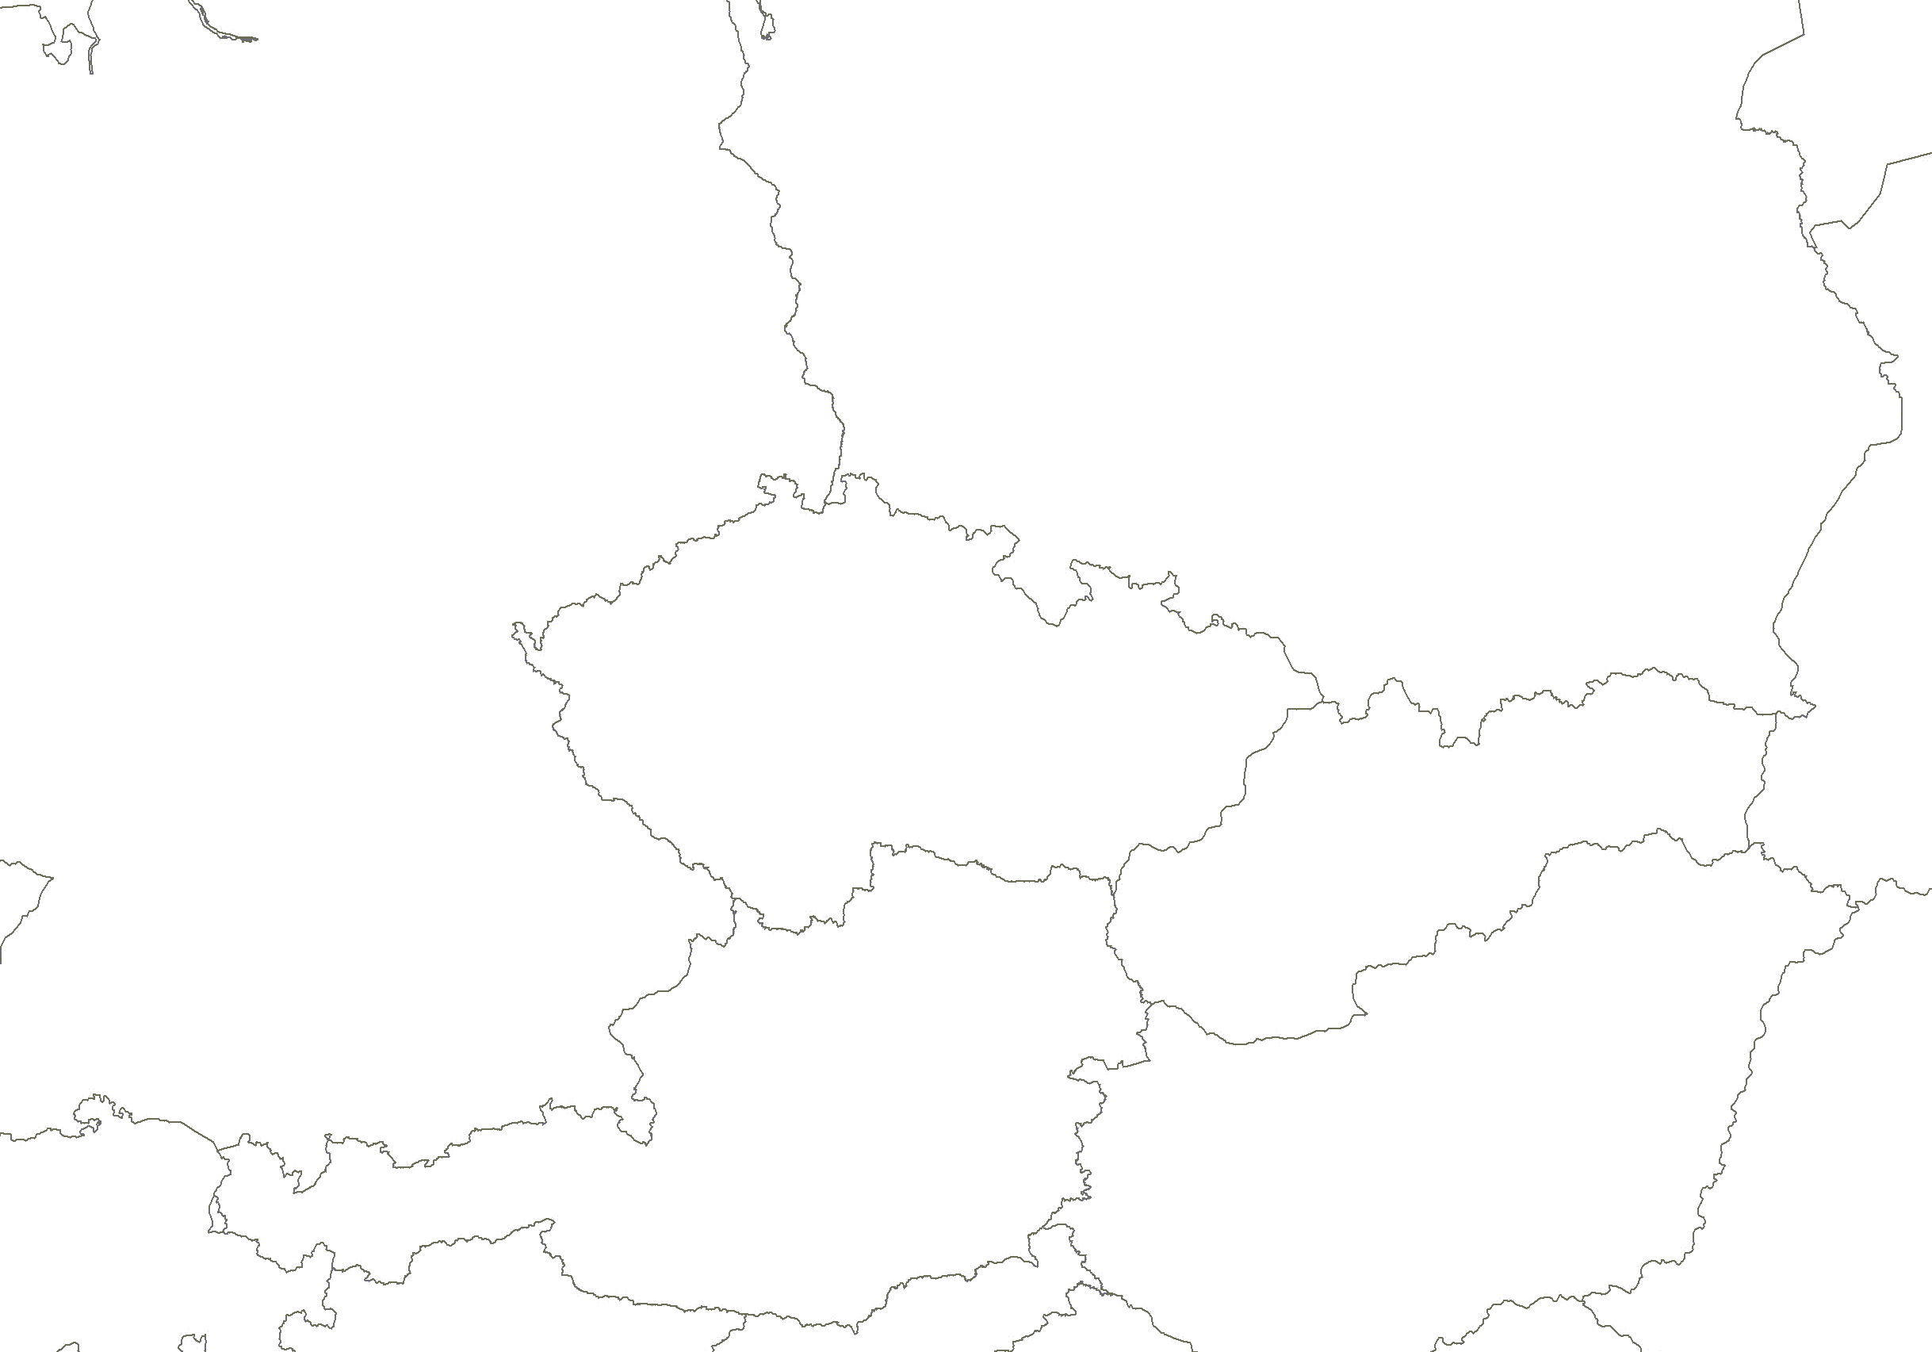
CZK billion FOB/CIF (current prices)
Česká republika

Czech republic
Polsko

Poland
vývoz
Exports

105,4

dovoz
Imports

105,5
Německo

Germany
vývoz
Exports

583,3

dovoz
Imports

438,6

vývoz
Exports

85,2

dovoz

Imports

60,7

vývoz
Exports

163,2

dovoz
Imports

89,5

Rakousko

Austria
Slovensko

Slovakia

